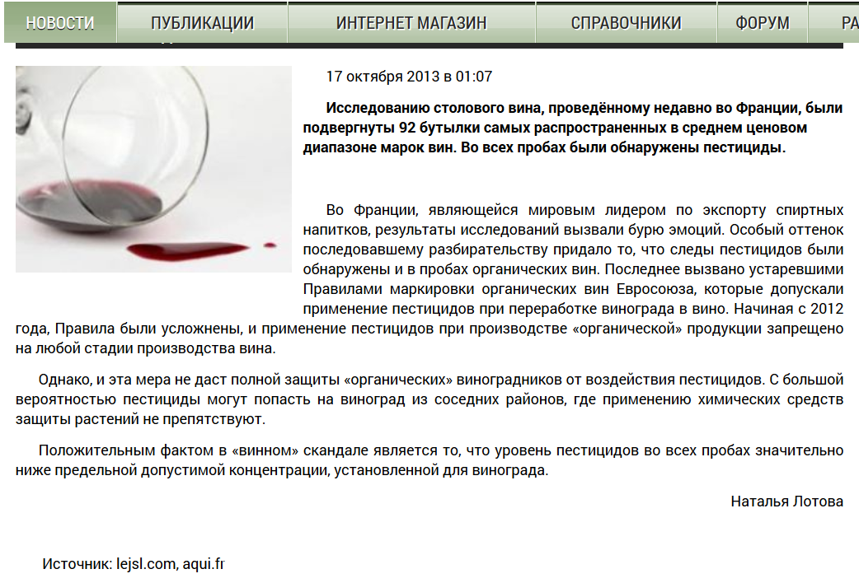

Не винный скандал

17 октября 2013 в 01:07
Исследованию столового вина, проведённому недавно во Франции, были подвергнуты 92 бутылки самых распространенных в среднем ценовом диапазоне марок вин. Во всех пробах были обнаружены пестициды.
Во Франции, являющейся мировым лидером по экспорту спиртных напитков, результаты исследований вызвали бурю эмоций. Особый оттенок последовавшему разбирательству придало то, что следы пестицидов были обнаружены и в пробах органических вин. Последнее вызвано устаревшими Правилами маркировки органических вин Евросоюза, которые допускали применение пестицидов при переработке винограда в вино. Начиная с 2012 года, Правила были усложнены, и применение пестицидов при производстве «органической» продукции запрещено на любой стадии производства вина.
Однако, и эта мера не даст полной защиты «органических» виноградников от воздействия пестицидов. С большой вероятностью пестициды могут попасть на виноград из соседних районов, где применению химических средств защиты растений не препятствуют.
Положительным фактом в «винном» скандале является то, что уровень пестицидов во всех пробах значительно ниже предельной допустимой концентрации, установленной для винограда.

